Nomor | 1
Mata Pelajaran | Matematika
Materi | Data dan Peluang
Sub Materi | Data
Level | Level 1 Pemahaman
Kategori Soal | Pilihan Ganda
Gambar
Pertanyaan Soal | Pengurus OSIS ingin mengetahui menu makan siang favorit seluruh 720 siswa SMP Budi Luhur. Karena keterbatasan waktu dan tenaga, pengurus OSIS mendata pilihan menu dari 60 siswa yang dipilih secara acak dari perwakilan setiap kelas 7, 8, dan 9.  Sampel dari kegiatan pendataan ini adalah ...
Pilihan Jawaban | A. Seluruh 720 siswa SMP Budi Luhur  B. 60 siswa yang dipilih secara acak dari perwakilan setiap kelas  C. Seluruh jenis menu makanan yang dijual di kantin sekolah  D. Pengurus OSIS yang bertugas melakukan pendataan
Jawaban | B
Pembahasan | - Populasi adalah keseluruhan objek penelitian yang menjadi sasaran pengamatan, yaitu seluruh 720 siswa SMP Budi Luhur.  - Sampel adalah bagian dari populasi yang diambil sebagai representasi/contoh untuk diteliti, yaitu 60 siswa yang dipilih secara acak dari perwakilan kelas.  Jadi, sampel kegiatan pendataan tersebut adalah 60 siswa perwakilan.

Nomor | 2
Mata Pelajaran | Matematika
Materi | Data dan Peluang
Sub Materi | Data
Level | Level 1 Pemahaman
Kategori Soal | Pilihan Ganda
Gambar
Pertanyaan Soal | Perhatikan tabel frekuensi peminjaman buku ensiklopedia sains di perpustakaan SMP Bintang Bangsa selama lima hari kerja berikut:  | Hari | Banyak Peminjam (Orang) |  | :--- | :---: |  | Senin | 14 |  | Selasa | 18 |  | Rabu | 25 |  | Kamis | 16 |  | Jumat | 12 |  Berdasarkan tabel di atas, banyak siswa yang meminjam buku ensiklopedia sains pada hari Rabu adalah ...
Pilihan Jawaban | A. 14 orang  B. 16 orang  C. 18 orang  D. 25 orang
Jawaban | D
Pembahasan | Untuk membaca tabel frekuensi secara langsung:  1. Cari baris yang memuat nama hari 'Rabu'.  2. Perhatikan kolom 'Banyak Peminjam' yang sejajar dengan hari Rabu, yaitu angka 25.  Jadi, banyak siswa yang meminjam buku pada hari Rabu adalah 25 orang.

Nomor | 3
Mata Pelajaran | Matematika
Materi | Data dan Peluang
Sub Materi | Data
Level | Level 1 Pemahaman
Kategori Soal | Pilihan Ganda
Gambar
Pertanyaan Soal | Dalam rangka aksi hijau sekolah, regu Pramuka menanam beberapa jenis bibit tanaman di halaman sekolah dengan rincian sebagai berikut:  | Jenis Tanaman | Jumlah Bibit |  | :--- | :---: |  | Mangga | 15 |  | Pucuk Merah | 28 |  | Mahoni | 22 |  | Ketapang Kencana | 15 |  Total seluruh bibit tanaman yang ditanam oleh regu Pramuka adalah ...
Pilihan Jawaban | A. 65 bibit  B. 70 bibit  C. 80 bibit  D. 85 bibit
Jawaban | C
Pembahasan | Total frekuensi dihitung dengan menjumlahkan seluruh datum:  $Total bibit=15+28+22+15=80 bibit$Jadi, jumlah seluruh bibit tanaman yang ditanam adalah$80$ bibit.

Nomor | 4
Mata Pelajaran | Matematika
Materi | Data dan Peluang
Sub Materi | Data
Level | Level 1 Pemahaman
Kategori Soal | Pilihan Ganda
Gambar
Pertanyaan Soal | Petugas koperasi sekolah mencatat ukuran sepatu olahraga dari 12 siswa baru sebagai berikut:  $37,38,39,38,40,38,41,39,38,42,38,40$  Ukuran sepatu yang menjadi modus dari data tersebut adalah ...
Pilihan Jawaban | A. 37  B. 38  C. 39  D. 40
Jawaban | B
Pembahasan | Modus adalah nilai/ukuran yang memiliki frekuensi kemunculan tertinggi.  Frekuensi masing-masing ukuran sepatu:  - Ukuran 37: muncul 1 kali  - Ukuran 38: muncul 5 kali  - Ukuran 39: muncul 2 kali  - Ukuran 40: muncul 2 kali  - Ukuran 41: muncul 1 kali  - Ukuran 42: muncul 1 kali  Ukuran sepatu yang paling sering muncul adalah ukuran 38 (sebanyak 5 kali). Jadi, modusnya adalah 38.

Nomor | 5
Mata Pelajaran | Matematika
Materi | Data dan Peluang
Sub Materi | Data
Level | Level 1 Pemahaman
Kategori Soal | Pilihan Ganda
Gambar
Pertanyaan Soal | Catatan waktu tempuh lari cepat $100 meter$ (dalam detik) dari 9 orang siswa yang telah diurutkan dari yang tercepat adalah sebagai berikut:  $13,2;13,5;13,8;14,0;14,2;14,5;14,8;15,1;15,4$  Median dari catatan waktu tempuh lari siswa tersebut adalah ...
Pilihan Jawaban | A. $14,0 detik$  B. $14,2 detik$  C. $14,5 detik$  D. $14,8 detik$
Jawaban | B
Pembahasan | Median adalah nilai tengah dari kumpulan data yang telah diurutkan.  Banyaknya data $n=9$ (ganjil).  $Letak median=datum ke-\frac{n+1}{2}=datum ke-\frac{9+1}{2}=datum ke-5$Datum ke-$5$adalah$14,2 detik$.  Jadi, median data waktu tempuh tersebut adalah$14,2 detik$.

Nomor | 6
Mata Pelajaran | Matematika
Materi | Data dan Peluang
Sub Materi | Data
Level | Level 1 Pemahaman
Kategori Soal | Pilihan Ganda
Gambar
Pertanyaan Soal | Perolehan nilai kuis matematika dari 10 orang siswa disajikan sebagai berikut:  $70,85,65,90,75,80,70,95,85,80$  Nilai median dari data kuis tersebut adalah ...
Pilihan Jawaban | A. 75  B. $77,5$  C. 80  D. $82,5$
Jawaban | C
Pembahasan | Langkah 1: Urutkan data dari nilai terkecil ke terbesar:  $65,70,70,75,80,80,85,85,90,95$Langkah 2: Karena banyak data genap ($n=10$), median berada di antara datum ke-$\frac{10}{2}=5$dan datum ke-$(\frac{10}{2}+1)=6$.  - Datum ke-$5=80$- Datum ke-$6=80$$Median=\frac{80+80}{2}=80$Jadi, median nilai kuis matematika adalah$80$.

Nomor | 7
Mata Pelajaran | Matematika
Materi | Data dan Peluang
Sub Materi | Data
Level | Level 1 Pemahaman
Kategori Soal | Pilihan Ganda
Gambar
Pertanyaan Soal | Nilai tugas harian IPA Dania selama lima kali penilaian berturut-turut adalah $80,84,86,90,$ dan 90.  Nilai rata-rata (mean) tugas Dania adalah ...
Pilihan Jawaban | A. 84  B. 85  C. 86  D. 88
Jawaban | C
Pembahasan | Rata-rata (mean) dihitung dengan membagi jumlah seluruh nilai dengan banyaknya data ($n=5$):  $\underline{x}=\frac{∑x}{n}=\frac{80+84+86+90+90}{5}=\frac{430}{5}=86$Jadi, nilai rata-rata tugas IPA Dania adalah$86$.

Nomor | 8
Mata Pelajaran | Matematika
Materi | Data dan Peluang
Sub Materi | Data
Level | Level 1 Pemahaman
Kategori Soal | Pilihan Ganda
Gambar
Pertanyaan Soal | Petugas laboratorium mencatat temperatur ruangan laboratorium komputer (°C) setiap pukul 12.00 selama 6 hari berturut-turut:  24°C, 27°C, 25°C, 29°C, 23°C, 26°C  Jangkauan (range) temperatur laboratorium komputer tersebut adalah ...
Pilihan Jawaban | A. 4°C  B. 5°C  C. 6°C  D. 7°C
Jawaban | C
Pembahasan | Jangkauan (range) adalah selisih antara nilai datum maksimum dan datum minimum:  - Nilai maksimum = 29°C  - Nilai minimum = 23°C  $Jangkauan=29−23=6^{∘}C$  Jadi, jangkauan temperatur laboratorium komputer tersebut adalah 6°C.

Nomor | 9
Mata Pelajaran | Matematika
Materi | Data dan Peluang
Sub Materi | Data
Level | Level 1 Pemahaman
Kategori Soal | Pilihan Ganda
Gambar | 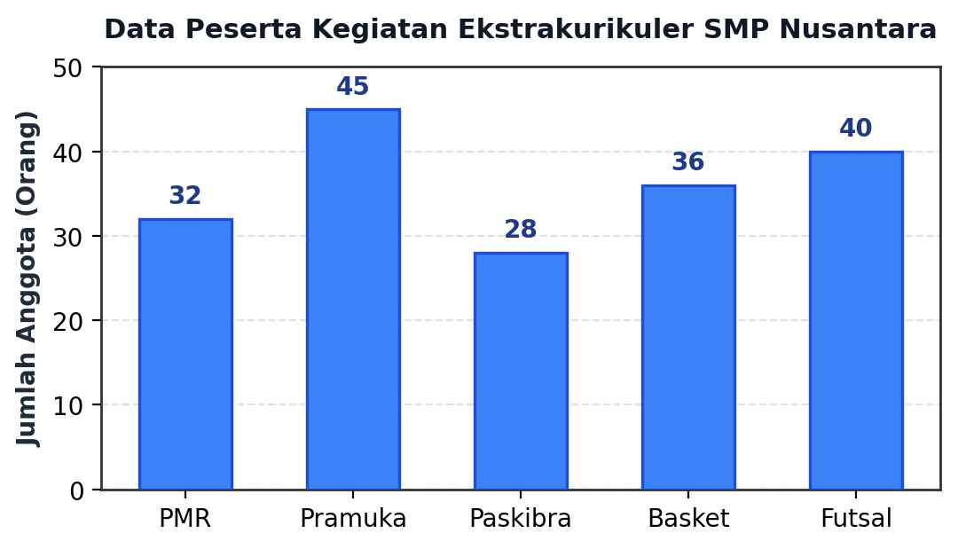
Pertanyaan Soal | Berdasarkan diagram batang pada kolom Gambar di atas, ekstrakurikuler yang menempati peringkat kedua dengan jumlah anggota terbanyak adalah ...
Pilihan Jawaban | A. Basket  B. Futsal  C. PMR  D. Pramuka
Jawaban | B
Pembahasan | Membaca diagram batang dari nilai tertinggi ke terendah:  1. Pramuka = 45 orang (peringkat pertama)  2. Futsal = 40 orang (peringkat kedua)  3. Basket = 36 orang (peringkat ketiga)  4. PMR = 32 orang  5. Paskibra = 28 orang  Jadi, ekstrakurikuler terbanyak kedua adalah Futsal.

Nomor | 10
Mata Pelajaran | Matematika
Materi | Data dan Peluang
Sub Materi | Data
Level | Level 1 Pemahaman
Kategori Soal | Pilihan Ganda
Gambar
Pertanyaan Soal | Dari 160 siswa kelas 7 yang disurvei mengenai transportasi menuju sekolah, diperoleh data bahwa $25\%$ siswa berjalan kaki, $40\%$ diantar sepeda motor, $20\%$ naik sepeda, dan sisanya naik angkutan umum.  Banyaknya siswa kelas 7 yang berangkat menuju sekolah dengan berjalan kaki adalah ...
Pilihan Jawaban | A. $25 orang$  B. $32 orang$  C. $40 orang$  D. $48 orang$
Jawaban | C
Pembahasan | Banyak siswa pejalan kaki dihitung dari persentase terhadap total seluruh siswa:  $Banyak siswa=25\%×160=\frac{25}{100}×160=0,25×160=40 orang$Jadi, ada$40$ orang siswa yang berjalan kaki menuju sekolah.

Nomor | 11
Mata Pelajaran | Matematika
Materi | Data dan Peluang
Sub Materi | Data
Level | Level 1 Pemahaman
Kategori Soal | Pilihan Ganda
Gambar
Pertanyaan Soal | Tabel distribusi frekuensi nilai ulangan harian matematika kelas 8A disajikan sebagai berikut:  | Nilai | Banyak Siswa |  | :---: | :---: |  | 60 | 4 |  | 70 | 6 |  | 75 | 8 |  | 80 | 10 |  | 90 | 7 |  | 100 | 5 |  Jika Kriteria Ketuntasan Minimal (KKM) matematika adalah $75$, maka banyak siswa yang memperoleh nilai di atas KKM ($>75$) adalah ...
Pilihan Jawaban | A. $12 orang$  B. $22 orang$  C. $30 orang$  D. $34 orang$
Jawaban | B
Pembahasan | Nilai 'di atas KKM' berarti nilai $>75$ (nilai 75 tidak dihitung).  Siswa dengan nilai di atas 75 adalah yang bernilai $80,90,$ dan 100:  - Nilai 80: 10 orang  - Nilai 90: 7 orang  - Nilai 100: 5 orang  $Jumlah siswa=10+7+5=22 orang$Jadi, ada$22$ orang siswa yang nilainya di atas KKM.

Nomor | 12
Mata Pelajaran | Matematika
Materi | Data dan Peluang
Sub Materi | Data
Level | Level 1 Pemahaman
Kategori Soal | Pilihan Ganda
Gambar | 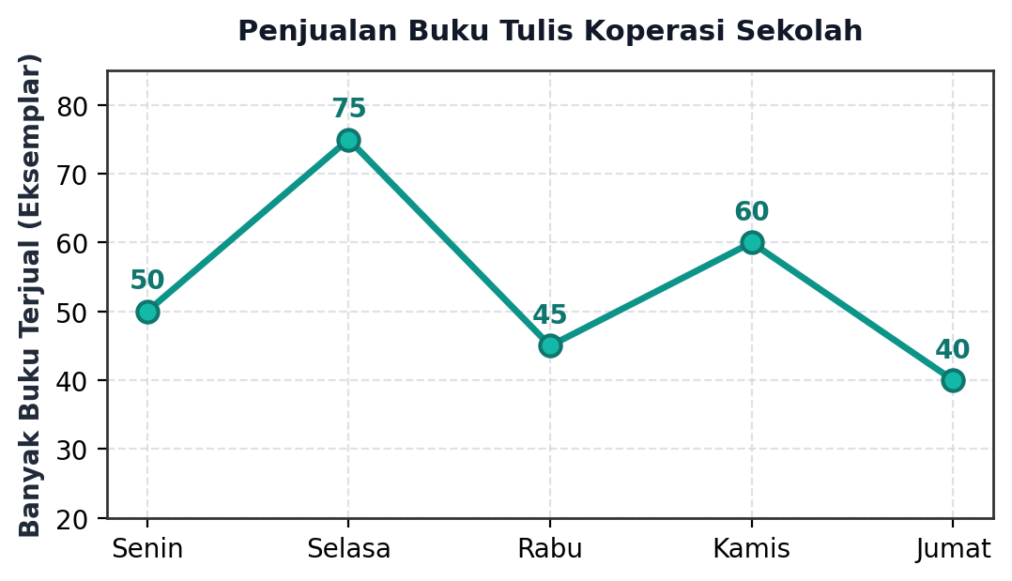
Pertanyaan Soal | Berdasarkan diagram garis penjualan buku tulis koperasi sekolah pada kolom Gambar di atas, penurunan penjualan buku tulis terbesar terjadi dari hari ...
Pilihan Jawaban | A. Senin ke Selasa  B. Selasa ke Rabu  C. Rabu ke Kamis  D. Kamis ke Jumat
Jawaban | B
Pembahasan | Menghitung selisih perubahan penjualan antarhari berurutan:  - Senin ke Selasa: $75−50=+25$ (naik 25 buku)  - Selasa ke Rabu: $45−75=−30$ (penurunan sebesar 30 buku)  - Rabu ke Kamis: $60−45=+15$ (naik 15 buku)  - Kamis ke Jumat: $40−60=−20$ (penurunan sebesar 20 buku)  Penurunan terbesar terjadi dari hari Selasa ke Rabu (turun 30 buku).

Nomor | 13
Mata Pelajaran | Matematika
Materi | Data dan Peluang
Sub Materi | Data
Level | Level 1 Pemahaman
Kategori Soal | Pilihan Ganda
Gambar
Pertanyaan Soal | Dalam kegiatan sensus kelas, siswa mengumpulkan beberapa jenis data:  (1) Berat badan siswa (kg)  (2) Warna tas kesukaan  (3) Banyaknya saudara kandung  (4) Tingkat kepuasan kebersihan kelas  Data yang termasuk data kuantitatif diskrit (diperoleh melalui proses mencacah/menghitung bilangan bulat) adalah ...
Pilihan Jawaban | A. (1)  B. (2)  C. (3)  D. (4)
Jawaban | C
Pembahasan | - Data kuantitatif diskrit diperoleh dari proses mencacah/menghitung berupa bilangan bulat utuh $\left\{0,1,2,3,…\right\}$, seperti banyaknya saudara kandung (nomor 3).  - Berat badan adalah data kuantitatif kontinu (hasil pengukuran desimal).  - Warna tas dan tingkat kepuasan adalah data kualitatif.  Jadi, data kuantitatif diskrit adalah nomor (3).

Nomor | 14
Mata Pelajaran | Matematika
Materi | Data dan Peluang
Sub Materi | Data
Level | Level 1 Pemahaman
Kategori Soal | Pilihan Ganda
Gambar
Pertanyaan Soal | Tabel berikut menunjukkan hasil perolehan skor kuis matematika singkat $10$ siswa:  | Skor ($x$) | Frekuensi ($f$) |  | :---: | :---: |  | 6 | 2 |  | 7 | 3 |  | 8 | 3 |  | 9 | 2 |  Nilai rata-rata kuis matematika tersebut adalah ...
Pilihan Jawaban | A. $7,2$  B. $7,5$  C. $7,8$  D. $8,0$
Jawaban | B
Pembahasan | Langkah 1: Hitung jumlah seluruh hasil kali nilai dan frekuensi ($∑f·x$):  $∑f·x=(6×2)+(7×3)+(8×3)+(9×2)=12+21+24+18=75$Langkah 2: Hitung total frekuensi ($∑f$):$∑f=2+3+3+2=10$Langkah 3: Hitung rata-rata:$\underline{x}=\frac{∑f·x}{∑f}=\frac{75}{10}=7,5$Jadi, nilai rata-rata kuis adalah$7,5$.

Nomor | 15
Mata Pelajaran | Matematika
Materi | Data dan Peluang
Sub Materi | Data
Level | Level 1 Pemahaman
Kategori Soal | Pilihan Ganda
Gambar
Pertanyaan Soal | Data tinggi badan (dalam cm) dari 11 siswa anggota regu basket yang telah diurutkan adalah sebagai berikut:  $145,148,150,152,153,155,156,158,160,162,165$  Kuartil bawah ($Q_{1}$) dari data tinggi badan tersebut adalah ...
Pilihan Jawaban | A. $148 cm$  B. $150 cm$  C. $152 cm$  D. $153 cm$
Jawaban | B
Pembahasan | Banyak data $n=11$.  $Letak Q_{2}=datum ke-\frac{11+1}{2}=datum ke-6=155 cm$Kelompok separuh bawah terdiri dari$5$data:$145,148,150,152,153$.  Kuartil bawah ($Q_{1}$) adalah nilai tengah dari separuh data bawah:$Letak Q_{1}=datum ke-\frac{5+1}{2}=datum ke-3=150 cm$Jadi, kuartil bawah ($Q_{1}$) adalah$150 cm$.

Nomor | 16
Mata Pelajaran | Matematika
Materi | Data dan Peluang
Sub Materi | Data
Level | Level 1 Pemahaman
Kategori Soal | Pilihan Ganda
Gambar
Pertanyaan Soal | Perhatikan kembali data tinggi badan 11 siswa yang telah terurut:  $145,148,150,152,153,155,156,158,160,162,165$  Kuartil atas ($Q_{3}$) dari data tinggi badan tersebut adalah ...
Pilihan Jawaban | A. $156 cm$  B. $158 cm$  C. $160 cm$  D. $162 cm$
Jawaban | C
Pembahasan | Kelompok separuh atas (5 data di atas median): $156,158,160,162,165$.  Kuartil atas ($Q_{3}$) adalah nilai tengah dari kelompok separuh atas:  $Letak Q_{3}=datum ke-3 pada kelompok atas=160 cm$Jadi, kuartil atas ($Q_{3}$) adalah$160 cm$.

Nomor | 17
Mata Pelajaran | Matematika
Materi | Data dan Peluang
Sub Materi | Data
Level | Level 1 Pemahaman
Kategori Soal | Pilihan Ganda
Gambar
Pertanyaan Soal | Dari hasil pengamatan panen buah stroberi di kebun sekolah, diperoleh nilai kuartil bawah $Q_{1}=32 kg$ dan kuartil atas $Q_{3}=48 kg$.  Jangkauan interkuartil (interquartile range) dari hasil panen tersebut adalah ...
Pilihan Jawaban | A. $8 kg$  B. $16 kg$  C. $24 kg$  D. $80 kg$
Jawaban | B
Pembahasan | Jangkauan interkuartil ($IQR$) adalah selisih antara kuartil atas ($Q_{3}$) dan kuartil bawah ($Q_{1}$):  $IQR=Q_{3}−Q_{1}=48 kg−32 kg=16 kg$Jadi, jangkauan interkuartilnya adalah$16 kg$.

Nomor | 18
Mata Pelajaran | Matematika
Materi | Data dan Peluang
Sub Materi | Data
Level | Level 1 Pemahaman
Kategori Soal | Pilihan Ganda
Gambar | 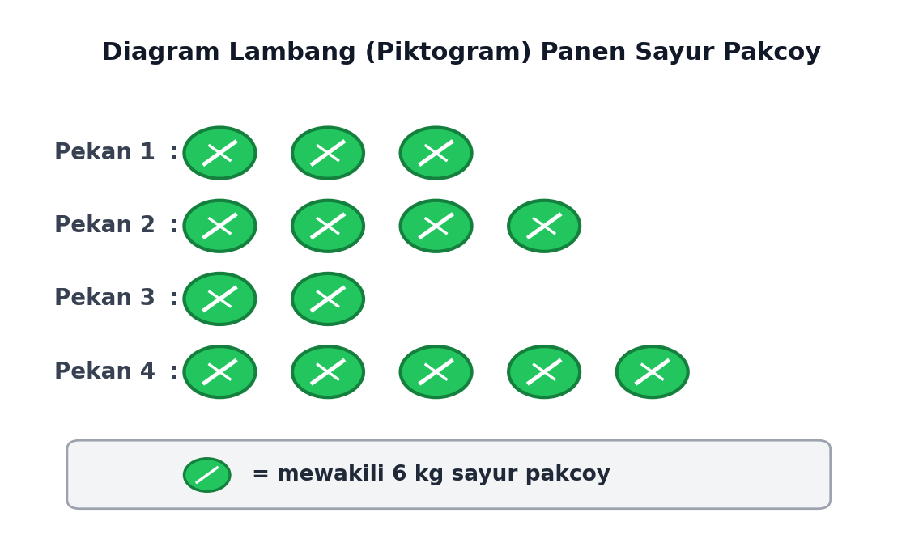
Pertanyaan Soal | Berdasarkan diagram lambang (piktogram) pada kolom Gambar di atas, hasil panen sayur pakcoy pada Pekan 2 adalah ...
Pilihan Jawaban | A. $18 kg$  B. $20 kg$  C. $24 kg$  D. $30 kg$
Jawaban | C
Pembahasan | Pada diagram lambang di Pekan 2 terdapat 4 simbol daun.  Setiap $1 simbol=6 kg sayur pakcoy$.  $Hasil panen Pekan 2=4×6 kg=24 kg$Jadi, hasil panen pakcoy pada Pekan 2 adalah$24 kg$.

Nomor | 19
Mata Pelajaran | Matematika
Materi | Data dan Peluang
Sub Materi | Data
Level | Level 1 Pemahaman
Kategori Soal | Pilihan Ganda
Gambar
Pertanyaan Soal | Tabel berikut mencatat data ukuran lingkar kepala (cm) siswa kelas 7 untuk pemesanan topi seragam sekolah:  | Ukuran Lingkar Kepala (cm) | Banyak Siswa |  | :---: | :---: |  | 52 | 8 |  | 54 | 14 |  | 56 | 21 |  | 58 | 12 |  | 60 | 5 |  Modus ukuran lingkar kepala siswa adalah ...
Pilihan Jawaban | A. $14 cm$  B. $21 cm$  C. $54 cm$  D. $56 cm$
Jawaban | D
Pembahasan | Modus adalah nilai datum yang memiliki frekuensi kemunculan terbesar.  Frekuensi terbesar pada tabel adalah 21 siswa, yang merupakan frekuensi untuk ukuran lingkar kepala $56 cm$.  (Catatan: 21 adalah frekuensinya, sedangkan modusnya adalah nilainya yaitu $56 cm$).  Jadi, modusnya adalah $56 cm$.

Nomor | 20
Mata Pelajaran | Matematika
Materi | Data dan Peluang
Sub Materi | Data
Level | Level 1 Pemahaman
Kategori Soal | Pilihan Ganda
Gambar
Pertanyaan Soal | Nilai ulangan fisika sederhana dari 8 orang siswa adalah sebagai berikut:  $6,7,7,8,8,8,9,7$  Banyak siswa yang memperoleh nilai di bawah nilai rata-rata kelompok tersebut adalah ...
Pilihan Jawaban | A. $1 orang$  B. $3 orang$  C. $4 orang$  D. $5 orang$
Jawaban | C
Pembahasan | Langkah 1: Hitung rata-rata (mean):  $\underline{x}=\frac{6+7+7+8+8+8+9+7}{8}=\frac{60}{8}=7,5$Langkah 2: Cari siswa dengan nilai$<7,5$(yaitu nilai$6$dan$7$):  - Nilai$6$:$1$orang  - Nilai$7$:$3$orang$Total siswa=1+3=4 orang$Jadi, ada$4$ orang siswa yang nilainya di bawah rata-rata.

